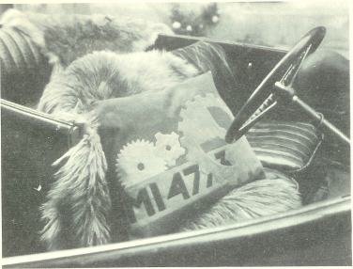

2'2
Cuscino per auto a tarsie. esecuzione e disegno di Silvia Maggioni, illustrazione pubblicata su Ricami d'Italia, Milano
1931, p. 105
Arti Decorative e dell'Architettura Moderna", fondamentale occasione di incontro cui partecipano artisti di tutte le tendenze, offre l'opportunità eli ritrovare l'amico Roberto Papini, presente alla prima uscita in pubblico dei prototipi in legno curvato a freddo.
La linea dei nuovi mobili dei Maggioni è tanto ardita che trova naturale collocazione nel settore "futurista" della rassegna commerciale né qualche sorpresa reazione del pubblico impedirà alla giuria di premiare con medaglia d'oro il "valore della casa mobiliera di Varedo" notandosi nella motivazione "come Gino Maggioni sia in prima linea in quel movimento il quale mira a conformare l'arte del mobilio e dell'arredamento alle esigenze moderne tenendo conto dei caratteri. delle possibilità e delle aspirazioni dei nostri tempi".
Silvia partecipa anche di questa nuova svolta culturale e risulta di particolare interesse la presenza di suoi lavori alla "Mostra d'Arte Futurista" inaugurata il 5 dicembre 1933 al Circolo Nazario Sauro di via Clerici 4 da una conferenza intrisa di "dialettica energia" di Filippo Tommaso Marinetti accademico d'Italia e gran vate del movimento e di Bruno Munari in quell'epoca
particolarmente attratto dall'aeropittura, dall'aeroplastica e dalle composizioni polimateriche. Il futurismo lombardo vi partecipa al gran completo con quadri di Prampolini, Furlan, Andreoni, Scaini, Bot, Mauroni, Munari, Albano, Asinari, Rossi. Costa, sculture di Vaccarini, "alluminati" di Regina, "fotogrammi" di Gege Bettinelli, progetti architettonici di Balzano. Ledda, Magnaghi.
L'aspetto decorativo è sintetizzato dai cuscini di Silvia, dagli arazzi di Depero, dai pannelli di Manzoni e dai "volumi cromati" di Negri. La "mirabolante" gran cena futurista che riunisce i partecipanti attorno a Marinetti in un' osteria sui Navigli rimarrà tra i ricordi più vivaci dei Maggioni.
Silvia continua a distinguersi con i suoi cuscini e partecipa (con l'amica Mariti Berzolla di Piacenza che presenta "tappeti cubisti") alla Mostra Artistica Nazionale di lavori femminili di Livorno nel settembre 193.1.
Gli impegni di Gino, ormai industriale del mobile, si infittiscono: industriale "sui generis" però. impegnato innanzitutto a salvaguardare dal gorgo delle richieste di mercato gusto ed originalità delle sue creazioni.
Nel giugno 1935, dopo una breve puntata a Le Pradet in Provenza dove l'amica Helène de Mandrot l'ha convocato per risolvere urgenti problemi di arredamento nella sua
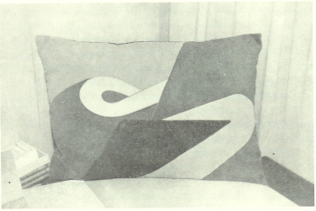
La curva. cuscino di fustagno a intarsio, illustrazione pubblicata su Casa Bella, anno V. n⁻57. settembre 1932, p. 37

